**Tarea de Vacaciones**

Para esta tarea se deberá responder una serie de preguntas de temas que se han abordado en el curso, el objetivo consiste entonces en reforzar los conocimientos e indagar en otros nuevos que, aunque no forman parte explícita del temario, le servirán al estudiante para incursionar en temas Big Data a plenitud.

El estudiante debe crear primero que nada un directorio dentro de su directorio local de Git llamado **TareaVacaciones** y dentro de éste crear una copia de esta tarea que lleve por nombre TareaX **y colocarla juntos con los resultados en formato PDF**, donde X es su nombre de usuario empleado en Github. Por ejemplo:

**TareaYoNoFui**

Con respecto de los ejercicios, a menos que se indique lo contrario, todas las respuestas constarán del código o instrucción resultante acompañada de una captura de pantalla. Ejemplo:

*-1.- Indique el comando que se emplea para listar archivos en GNU/Linux de manera simple:  
Respuesta:* ***ls***

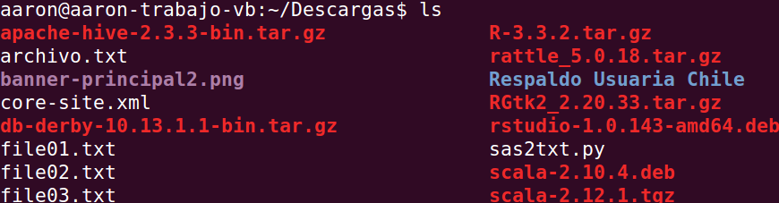

En este tipo de preguntas de faltar alguno de los elementos señalados se considerará como errónea la respuesta y no se obtendrá el acierto.

Es menester mencionar que hay casos donde las preguntas son de tipo abierto, entonces en esos casos lo único que se pide adjuntar es tanto la respuesta como la(s) fuente(s). Ejemplo:

*0.- ¿Cuál es el significado de la vida?  
Respuesta:* ***42*** *Fuente:*[***https://www.independent.co.uk/life-style/history/42-the-answer-to-life-the-universe-and-everything-2205734.html***](https://www.independent.co.uk/life-style/history/42-the-answer-to-life-the-universe-and-everything-2205734.html)

De nueva cuenta, si no existe al menos uno de estos dos elementos, la respuesta se considerará como inválida.

La fecha límite de entrega es el **Lunes 25 de Junio a las 15:00:00**, como se había mencionado con anterioridad el flujo de archivos se mantiene única y exclusivamente por Github, para ello se dejan los comandos a emplearse:

* **git pull (para actualizar el repositorio)**
* **git add . (para indicar todos los elementos que se desean agregar al repositorio)**
* **git commit –m “TareaVacaciones nombre_usuario” (para colocar un mensaje que distinga a esta subida de las de los demás usuarios)**
* **git push origin master (para efectuar los cambios)**

Por cierto que en lo que se repara Git en Cloudera puede ocupar Git de Windows y de esta manera, ya que se sugirió la instalación de Guest Additions en VirtualBox, copiar los resultados al primer sistema.

Nuevamente, de no cumplirse al menos uno de los señalamientos anteriores la tarea se considerará no entregada.  
  
Dicho lo anterior se les desea mucho éxito en la travesía, cualquier cosa no duden en preguntar…

**SECCION 1. GNU/LINUX**

1.- Del archivo **aerolineas.csv** (el archivo descomprimido que todavía debería estar en su local y no el del HDFS) use comandos de GNU/Linux para obtener las 25 primeras líneas (incluyendo encabezado) **SIN** usar el comando head.

2.-Como ya se ha visto, utilizar el redireccionamiento destructivo (>) implica almacenar típicamente algún contenido en un archivo **(ej. echo "contenido" > archivo)**.   
Pero lo cierto es que con este comando no se apreciará en pantalla lo que se desea almacenar en dicho archivo, por ello es que se necesita que, con base en el comando resultado del ejercicio 1 y con la investigación del comando **tee**, por un lado el contenido se introduzca en el archivo **ejercicio_2.txt** y por el otro se muestre en pantalla la operación.  
Caber mencionar que todo se debe registrar como una sola instrucción, es decir, no se puede ejecutar el resultado por partes, para ello tal vez quiera leer esta liga:

**http://www.linfo.org/pipes.html**

3.- Cambie el nombre del archivo **ejercicio_2.txt** a **ejercicio_3.txt** **SIN** usar el comando rename

4.- Con algún comando en GNU/Linux tome las 25 últimas líneas del archivo aerolínea.csv **SIN** emplear el comando tail y guárdelo como **ejercicio_4.txt**

5.- Concatene los archivos **ejercicio_3.txt** y **ejercicio_4.txt** en un archivo **ejercicio_5.txt** y en esa misma pantalla resultado muestre el contenido de **ejercicio_5.txt**

6.- Usando el comando **ls** y sus opciones, verifique el peso de **ejercicio_5.txt,** señalando en la captura de pantalla dónde se encuentra éste.

7.- Modifique la fecha de acceso de **ejercicio_5.txt** al 25 de Agosto del 2018 y muestre en pantalla dónde se puede apreciar ese resultado.  
  
8.- ¿Con cuál comando se puede averiguar el número de núcleos en un sistema GNU/Linux? Investigue y coloque el resultado, haciendo énfasis en el lugar donde se puede apreciar esa información.

9.- Investigue en qué consiste awk y por medio de esa herramienta imprima en pantalla sólo la tercera y quinta columnas (de izquierda a derecha) del archivo **ejercicio_5.txt**. He aquí un ejemplo de cómo se ve el resultado con otro archivo que no tiene que ver con el curso:

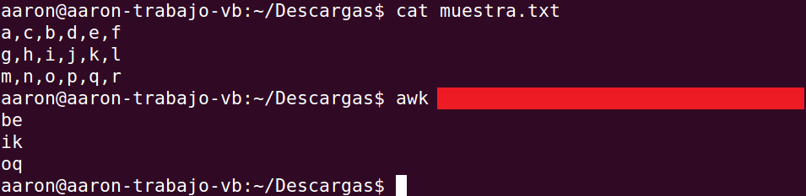

10.- Sin usar vim, nano o editor de texto alguno use comandos de Linux para reemplazar TODOS los elementos de la segunda columna por -1, guárdelo como **archivo_6.txt** y hágale un cat a ese mismo archivo.

**SECCION 2. HDFS Y HIVE**

11.- Se está tratando de hacer la siguiente operación:

**hdfs dfs -head /raw/aerolínea.csv**

Con una captura muestre qué es lo que pasa y por medio de argumentos sólidos (una captura de pantalla con la evidencia, una fuente de consulta) por qué sucede esto.

12.- Cuente cuántas líneas tiene el archivo **aerolínea.csv** que está **en el HDFS**. Recuerde el carácter pipe (|) empleado en ejercicios anteriores.

13.- Indague en la instrucción de HDFS para averiguar el factor de réplica del archivo aerolínea.csv y colóquelo aquí junto con captura del resultado.

14.- Tome como base el archivo **aerolínea.csv** del HDFS y almacene en el sistema local un archivo **ejercicio_14.txt** que contenga las primeras 15 líneas sin usar el comando -tail del HDFS. Muestre ese contenido también.

15.- Cree los directorios **master**  y **stagin** en el directorio raíz del HDFS y además al archivo aerolínea.csv que está en raw cámbiele los permisos de tal manera que el propietario tenga todas las facilidades sobre él, el grupo sólo pueda leer y escribir y cualquier otro no tenga ningún permiso. Coloque las capturas de ambos ejercicios por separado.  
  
16.- Para los siguientes ejercicios puede hacer uso del servicio Hue (si no ha activado los servicios en Cloudera Manager tiene que hacerlo antes, para entrar a Hue en el mismo navegador se encuentra esta opción).   
Aparecerá una ventana como ésta:

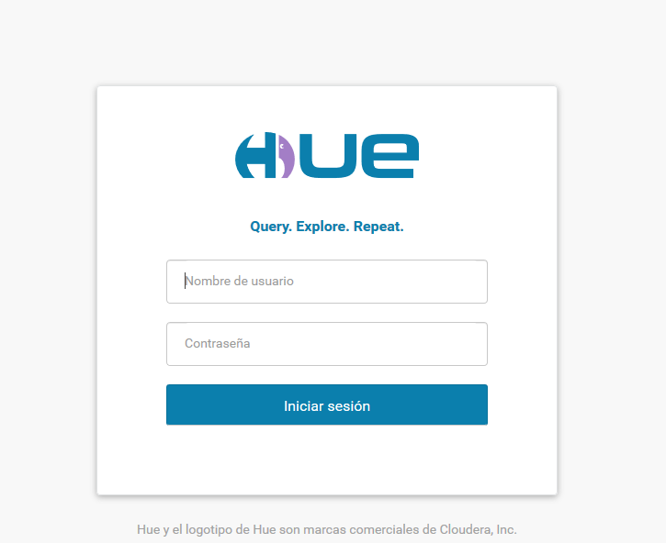

Recuerde que tanto el usuario como la contraseña es **cloudera**:

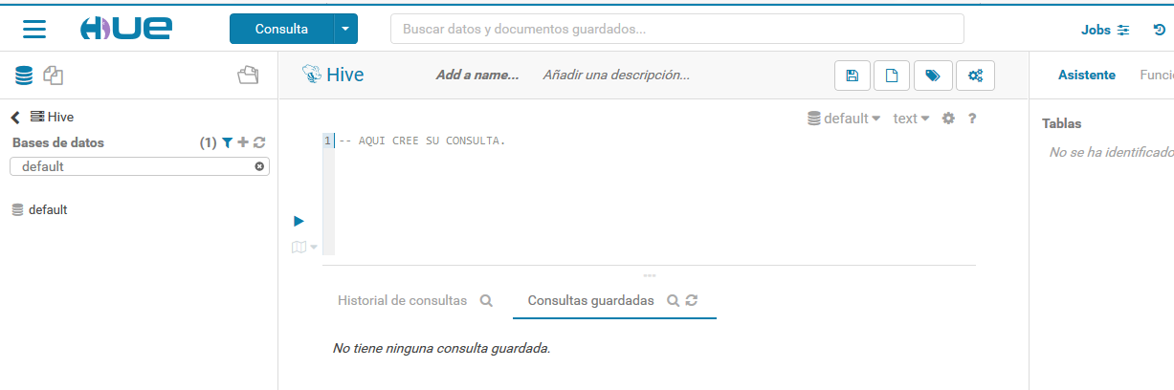

Entonces tome el siguiente código y cree una tabla en Hive:  
  
CREATE EXTERNAL TABLE tabla_aerolinea(

Year STRING,  
Month STRING,  
DayofMonth STRING,  
DayOfWeek STRING,  
DepTime STRING,  
CRSDepTime STRING,  
ArrTime STRING,  
CRSArrTime STRING,  
UniqueCarrier STRING,  
FlightNum STRING,  
TailNum STRING,  
ActualElapsedTime STRING,  
CRSElapsedTime STRING,  
AirTime STRING,  
ArrDelay STRING,  
DepDelay STRING,  
Origin STRING,  
Dest STRING,  
Distance STRING,  
TaxiIn STRING,  
TaxiOut STRING,  
Cancelled STRING,  
CancellationCode STRING,  
Diverted STRING,  
CarrierDelay STRING,  
WeatherDelay STRING,  
NASDelay STRING,   
SecurityDelay STRING,  
LateAircraftDelay STRING)

ROW FORMAT DELIMITED  
FIELDS TERMINATED BY ','  
STORED AS TEXTFILE  
location '/raw';  
  
En el código anterior **NO** existe una forma de omitir los encabezados por lo que es su deber encontrar esa manera, incluirla en el código y crear la tabla.  
Para acreditar el ejercicio debe mostrar la sentencia que requirió para la parte de los encabezados y hacer un SELECT de los 10 primeros elementos de la tabla.

17.- Borre la tabla anterior y vuélvala a crear pero ahora el tipo de dato Origin debe ser INT, entonces vuelva a ejecutar la consulta y especifique qué ha pasado y con una captura muéstrelo.

18.- Borre la tabla anterior, vuélvala a crear (con Origin STRING) pero ahora añada una columna después de LateAircraftDelay llamada **Adicional** con tipo de dato **STRING**, ejecute la creación, indique qué ha sucedido y coloque captura del resultado.

19.- En esta tabla anterior inserte un renglón a la tabla con todos los valores iguales a “NA” (tiene que investigar cómo añadir elementos a la tabla), y luego después de la inserción del elemento indague en qué parte del HDFS se ha guardado ese nuevo elemento.

**SECCIÓN 3. PREGUNTAS ABIERTAS**

20.- ¿Qué es el Sticky Bit? Ejemplifíquelo con el archivo **ejercicio_5.txt** adjuntando una captura de pantalla.

21.- ¿A qué se le conoce como NoSQL?, ¿considera que Hive e Impala son representantes? Justifique la respuesta.

22.- Investigue el uso del comando nohup en GNU/Linux y con base en esto responda: ¿cómo puede ser aplicado dicho comando en un sistema distribuido?

23.- Se quiere averiguar la memoria RAM disponible con base en la siguiente imagen:

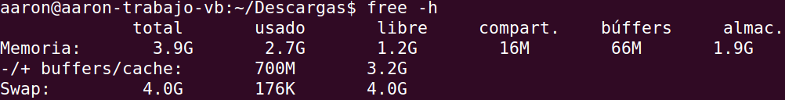  
Indique el o los valores adecuados y por qué.

24.- Se tiene el siguiente escenario: personal ajeno a su área de sistemas desea tener acceso al sistema, en particular para ver algunos datos del archivo **objetivo.txt**Por otra parte se sabe de manera extraoficial que la meta de ellos consiste en “ensuciar” el archivo para que el área no tenga tanto repunte como la nuestra.  
Por cuestiones burocráticas la creación de algún usuario nuevo no es plausible no obstante debido a asuntos políticos es prácticamente un hecho que se le tiene que dar permiso, por ello es que se optó por prestarles un usuario **(usuario_nuestro)** cuyo grupo es **grupo_nuestro**.

Con base en estas características y limitando el escenario únicamente a comandos **chmod (y si lo desea chown y chgrp)**, ¿cuál sería la configuración que usted propondría para garantizar el acceso al archivo pero al mismo tiempo protegerlo de las circunstancias mencionadas y sin afectar al mismo tiempo a los demás miembros de **grupo_nuestro**?

25.- ¿Cuál es la diferencia entre Hadoop y Cloudera?

26.- ¿Cuáles son los tipos de archivos existentes en GNU/Linux y Windows?

27.- ¿Qué es el SerDe y cuál es su relación con Hive e Impala?

28.- ¿A qué se le conoce como Big Table y Big Query?

29.- ¿A qué se le denomina Data Lake y Data Warehouse?

30.- ¿Existe algún otro tipo de sistemas de archivos distribuidos que NO sea HDFS? si es así, ¿de cuáles se trata?

**SECCIÓN 4. ESPECIAL**

31.- Instale Jupyter en Cloudera, para ello puede basarse en la siguiente liga:

<https://medium.com/@vando/install-jupyter-notebook-on-centos-7-1d596abf08da>

**Es importante señalar que para continuar el curso es imprescindible esta herramienta y no existirán pausas para su instalación durante las sesiones, motivo por el cual es menester llevar a cabo esta operación aunque solamente valga 1 crédito. Para validar este ejercicio se requiere una captura de pantalla del menú principal, algo así:**

